DROOGBORSTELEN
Een gezonde levensstijl zorgt voor een zuivere en gezonde binnenkant. Wil je snel resultaten? Behalve gezond eten, is het “borstelen van de huid” een fantastische techniek om te ontgiften via de huid. Hoe sneller je je lichaam reinigt, hoe sneller je resultaten zal zien en voelen.

Wist je dat de huid :
- ons grootste orgaan is?
- verantwoordelijk is voor ¼ van de opruiming van dagelijkse afvalstoffen?
- dagelijks 1 kilo afvalstoffen verwijdert?
- het orgaan is dat 1/3 van al het bloed krijgt dat in ons lichaam circuleert?
- problemen krijgt wanneer ons bloed vol afvalstoffen zit?
- de laagste prioriteit heeft in het krijgen van voedingsstoffen en dus het eerste symptomen van onbalans vertoont?
Je huid geeft de eerste signalen van een lichaam met gifstoffen. Iedere huid reageert anders en probeert op haar manier de “rommel” te elimineren. Dit kan gaan van zweetgeur tot pukkeltjes, droogte of jeuk. Onze huid is poreus en kan dus toxines direct vanuit de omgeving absorberen.

Wat doet het borstelen van de huid?
- Het helpt dode huidcellen verwijderen, wat op zich dan weer celvernieuwing stimuleert
- Droogborstelen verhoogt de bloedcirculatie, waardoor gifstoffen beter afgevoerd kunnen worden via lymfeklieren
- Door een verhoogde bloedcirculatie is de huid borstelen ook een effectief middel in de strijd tegen cellulitis
- Huid borstelen verjongt ons zenuwstelsel door het stimuleren van de zenuwuiteinden in onze huid.
- Doordat de poriën niet meer verstopt zijn met allerlei afvalstoffen, kan de huid veel meer ademen.
- Zit je vaak voor de computer, dan is de verhoogde bloedcirculatie door huidborstelen ook zeer welkom voor de nek en rugspieren.
- Cellulitis is puur afvalstoffen die opgestapeld zijn, doordat afvalstoffen niet konden worden afgevoerd.
Hoe een goede borstel kiezen?
Schaf een natuurlijke (liever geen synthetische) borstel aan zoals een borstel uit de Jentschura borstelserie. De gezichtsborstel en de lichaamsborstel kunnen ook nat gebruikt worden. Na gebruik langzaam laten drogen met de haren naar beneden, regelmatig uitwassen met zout water.

De energieborstel:
In de Jentschura energieborstel worden fijne haren uit brons, een legering van koper en tin gebruikt. Door de moleculaire structuur van deze fijne bronsharen worden belangrijke ionen direct op de huid opgewekt en staan daardoor onmiddellijk ter beschikking voor ons organisme en onze stofwisseling. Dit zorgt voor een energetisch goed gevoel. Het werkt vitaliserend, ontspannend en stimuleert de doorbloeding. We bevelen ook hier aan om het borstelen uit te voeren in de uitscheidingsrichting.

De techniek:
- Je huid borstelen is iets wat je dagelijks kan doen, het beste in de ochtend. Wanneer je ziek bent, doe dit dan meermaals per dag. Ook wanneer je een afslankprogramma volgt, is het essentieel de vrijgekomen afvalstoffen zo vlug mogelijk te verwijderen. Wist je dat je lichaam je beschermt tegen afvalstoffen door deze in vet in te kapselen. Verlies je vet, dan komen de afvalstoffen weer vrij.
- Borstel je huid VOOR je douche of bad en op een DROGE huid.
- Begin bij je voeten en borstel telkens in de richting van je hart, dus van de voeten naar de knie en van de knie naar de lies. Van de handen naar de ellebogen en van de ellebogen naar de oksels. Beweeg bij je buik kloksgewijs (je volgt dan de natuurlijke route van je stoelgang). Denk ook aan je rug. Wees extra zacht op de plaatsen waar de huid dunner is, voor hals en gezicht is er een speciaal gezichtsborsteltje. Op de plaatsen waar je cellulitis hebt, kun je best wat langer borstelen
- Borstel geen gekwetste of gewonde huid
- Eindig met een warme douche om zeker alle losgekomen afvalstoffen goed af te spoelen en sluit af met een korte koude nadouche.
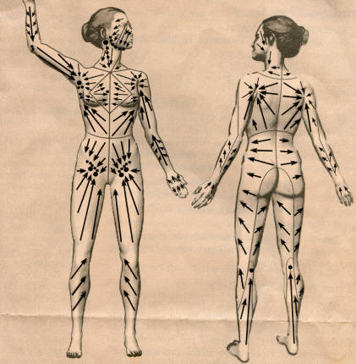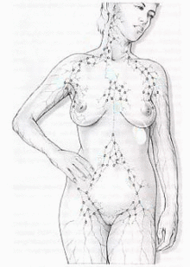
Het gehele lichaam kan geborsteld worden, altijd met meerdere bewegingen richting de hartstreek. Er wordt alleen gebruik gemaakt van een schone droge borstel.
Borstel met name goed in de gebieden waar de lymfeknopen zich bevinden; een goede stimulans voor uw lymfeknopen/lymfevaten.

Praktijk NOA voor  Natuurgeneeskundig &  Orthomoleculair  Advies | 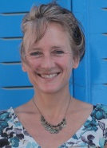 | Monique Berends - Brittenburg 15 2352 XL Leiderdorp  www.bodyandminddetox.nl www.noa-natuurgeneeskunde.nl  Tel: 071- 5282047 monique.berends@gmail.com

